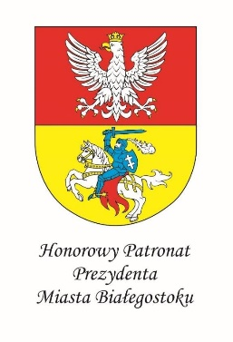

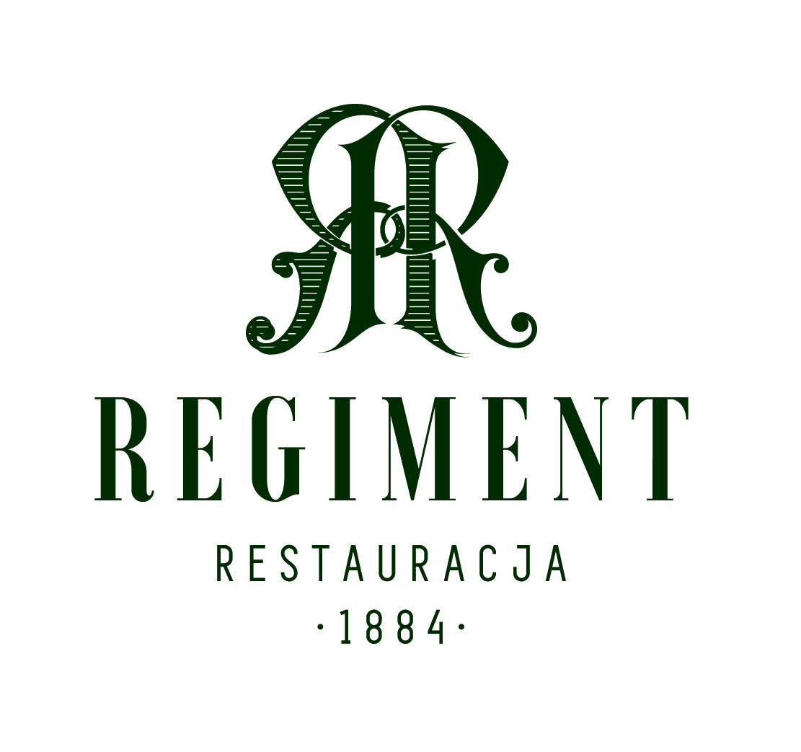
PATRONI MERYTORYCZNI

Regulamin Konkursu Gastronomicznego
II edycja

Białystok 2024r.
Regulamin Konkursu Gastronomicznego
II edycja

Postanowienia ogólne

- Organizatorem głównym Konkursu Gastronomicznego (zwanego dalej „Konkurs”) jest Zespół Szkół Gastronomicznych (zwany dalej „Organizatorem”) w Białymstoku,
ul. Knyszyńska 12, przy wsparciu instytucji, firm i absolwentów współpracujących
ze szkołą.
- W konkursie mogą brać udział uczniowie szkół kształcących w zawodach branży gastronomicznej, cukierniczej, hotelarskiej i turystycznej.
- Konkurs Gastronomiczny organizowany w trzech kategoriach: Kelnerska, Cukiernicza i Kulinarna.
- Konkurs organizowany jest w formie hybrydowej: eliminacje przebiegają w formie zdalnej, zaś finał stacjonarnie w siedzibie organizatora.
- Terminarz konkursu:
  - Formularze zgłoszeniowe wraz z oświadczeniem przyjmowane będą do 10.02.2024r. drogą elektroniczną (w tytule wpisany rodzaj konkursu) lub pocztą:
Zespół Szkół Gastronomicznych
ul. Knyszyńska 12
15-702 Białystok
Email: a.samborska@zsg.bialystok.pl
  - Ocena nadesłanych zgłoszeń do 13.02.2024r.
  - Ogłoszenie listy uczniów zakwalifikowanych do finału nastąpi 14.02.24r. na stronie internetowej Organizatora www.zsg.bialystok.pl; informacja zostanie również przesłana na adres mailowy podany w zgłoszeniu.
  - Finał odbędzie się 11.03.2024r. w Zespole Szkół Gastronomicznych
w Białymstoku.
- Przesłanie zgłoszenia i oświadczenia stanowi jednoczesne zgłoszenie zespołu do konkursu i akceptację regulaminu.
Osobą do kontaktu w sprawie konkursu jest Przewodnicząca Zespołu Nauczycieli Przedmiotów Zawodowych – Pani Anna Samborska a.samborska@zsg.bialystok.pl

Organizator zastrzega sobie prawo do publikacji:
- zdjęć wykonywanych podczas konkursu, w tym zdjęć potraw oraz osób,
- danych osobowych uczestników konkursu oraz ich opiekunów,
- nazw potraw, receptur i zdjęć prac konkursowych niezależnie od zajętego miejsca.

